四川外国语大学后管处医疗备用房家具项目询价单
（采购执行单号：H2018049）
序号 | 设备名称 | 样式图 | 技术参数 | 单位 | 数量 | 单价（元） | 小计（元） | 备注
1 | 单人床 | 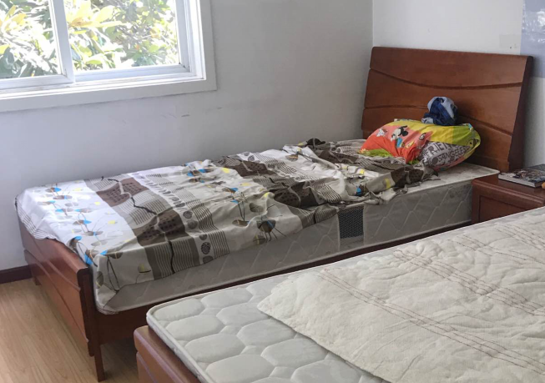 | 1.规格：1000mm*2000mm  2. 基材为优质实木，油漆：采用德国“易涂宝IDOPA”环保型油漆，产品表面光滑圆润，通过国家CCEL认证,手感好，色泽美观。国内优质五金配件，产品结构牢固。 | 组 | 13
2 | 床垫 | 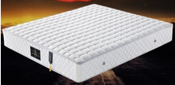 | 1. 规格：1000mm*2000*200mm  2. 表面采用印花布料，含有海绵层，1.5MM全棕内胆；符合QB/T2600-2003标准。200mm弹棕床垫 | 张 | 13
3 | 床头柜 | 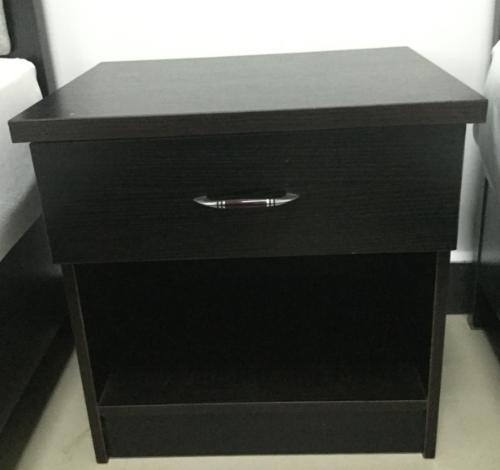 | 1.规格：500*390*500mm  2.采用优质E1级实木颗粒板，经过防虫、防腐等处理，有极强的防火性、抗划性，具抗沾污、易清洗、不褪色的特点；各项技术指标均应达到国家标准，甲醛、苯释放量≤1.5mg/L国家标准；封边：采用210℃优质热熔胶，2mm厚PVC胶带，全自动封边机一次成型封边。配件：“迪森”配件。  3.颜色可选。 | 个 | 12
4 | 写字桌 | 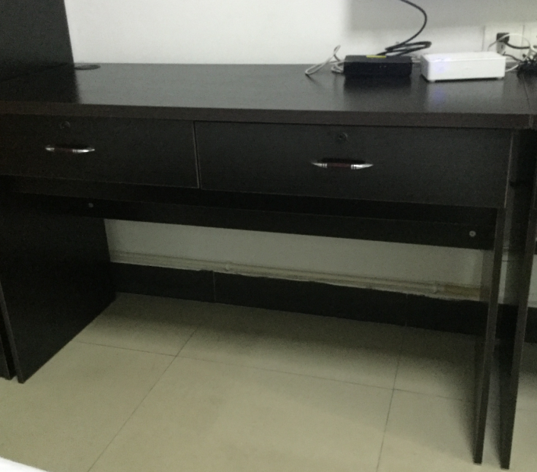 | 1.规格：800mm*550*1800mm  2.基材：柜体选用E1级实木颗粒板，背板为16MM厚优质MFC板，环保符合国际标准(GB18584－2001甲醛释放量≦1.5mg/L)、全自动封边机环保型热熔胶封边，具有硬度高、环保的特点；  3.五金：德国“迪森”五金； | 张 | 13
5 | 写字椅 | 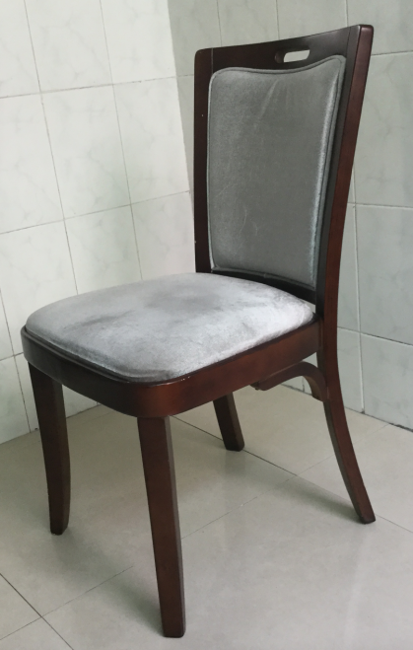 | 1. 优质台湾“颐达”面料，抗拉性好，经防静电、防尘处理；PU成型发泡海绵，密度45#，软硬适中、回弹性能好；优质高压一次成型曲木板，经防虫、脱脂处理，强度高、刚性好，不易变形；座背根据人体工学原理设计,坐感舒适。油漆：德国“易涂宝”面漆，台湾“大宝”底漆，采用六底五面油漆工艺，符合国际E1级环保标准. | 把 | 13
6 | 单人衣柜 | 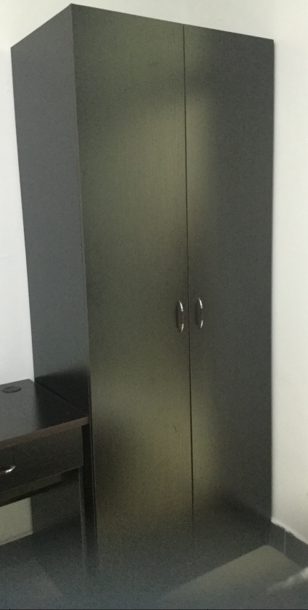 | 1.规格：800mm*550*1800mm  2.基材：采用优质E1级实木颗粒板，经过防虫、防腐等处理，有极强的防火性、抗划性，具抗沾污、易清洗、不褪色的特点；各项技术指标均应达到国家标准，甲醛、苯释放量≤1.5mg/L国家标准；封边：采用210℃优质热熔胶，2mm厚PVC胶带，全自动封边机一次成型封边。配件：“迪森”配件。(内置挂衣棒)  3.颜色可选。 | 组 | 14
备注：以上出现的品牌为参考品牌，竞价单位所投产品各项参数均不得低于参考品牌。
总价小写：
总价大写：
一、供应商资格条件：
1、具有独立承担民事责任的能力；2、具有良好的商业信誉和健全的财务会计制度；3、具有履行合同所必需的设备和专业技术能力；4、有依法缴纳税收和社会保障资金的良好记录；5、参加政府采购活动前三年内，在经营活动中没有重大违法记录；6、法律、行政法规规定的其他条件。
二、实施时间、地点、要求
１、实施时间：接到学校供货通知后 20个工作日内完成供货、安装、调试。 2、实施地点：四川外国语大学内 3、实施要求：按规范安装，正常使用
（1）自项目验收之日起，提供至少8年质保;
（2）成交供应商或厂家应在4小时内采取相应响应措施；无法在4小时内解决的，应在24小时内派出专业人员进行技术支持。
三、付款方式：验收合格后支付合同金额的95%，余下5%在验收合格一年后无重大质量问题再无息支付。
本项目最高限价60800元，报价为项目包干价（包含货物、税费、运输费、安装费、辅材等全部费用）。报价人须在2018年5月15日（09:00-11:00，15:00-17:00）将填写完整(加盖鲜章)的报价单密封交至四川外国语大学招投标采购办公室（资产楼3-6）。
报价单位（盖章）： 报价时间：
联系人： 联系电话：

